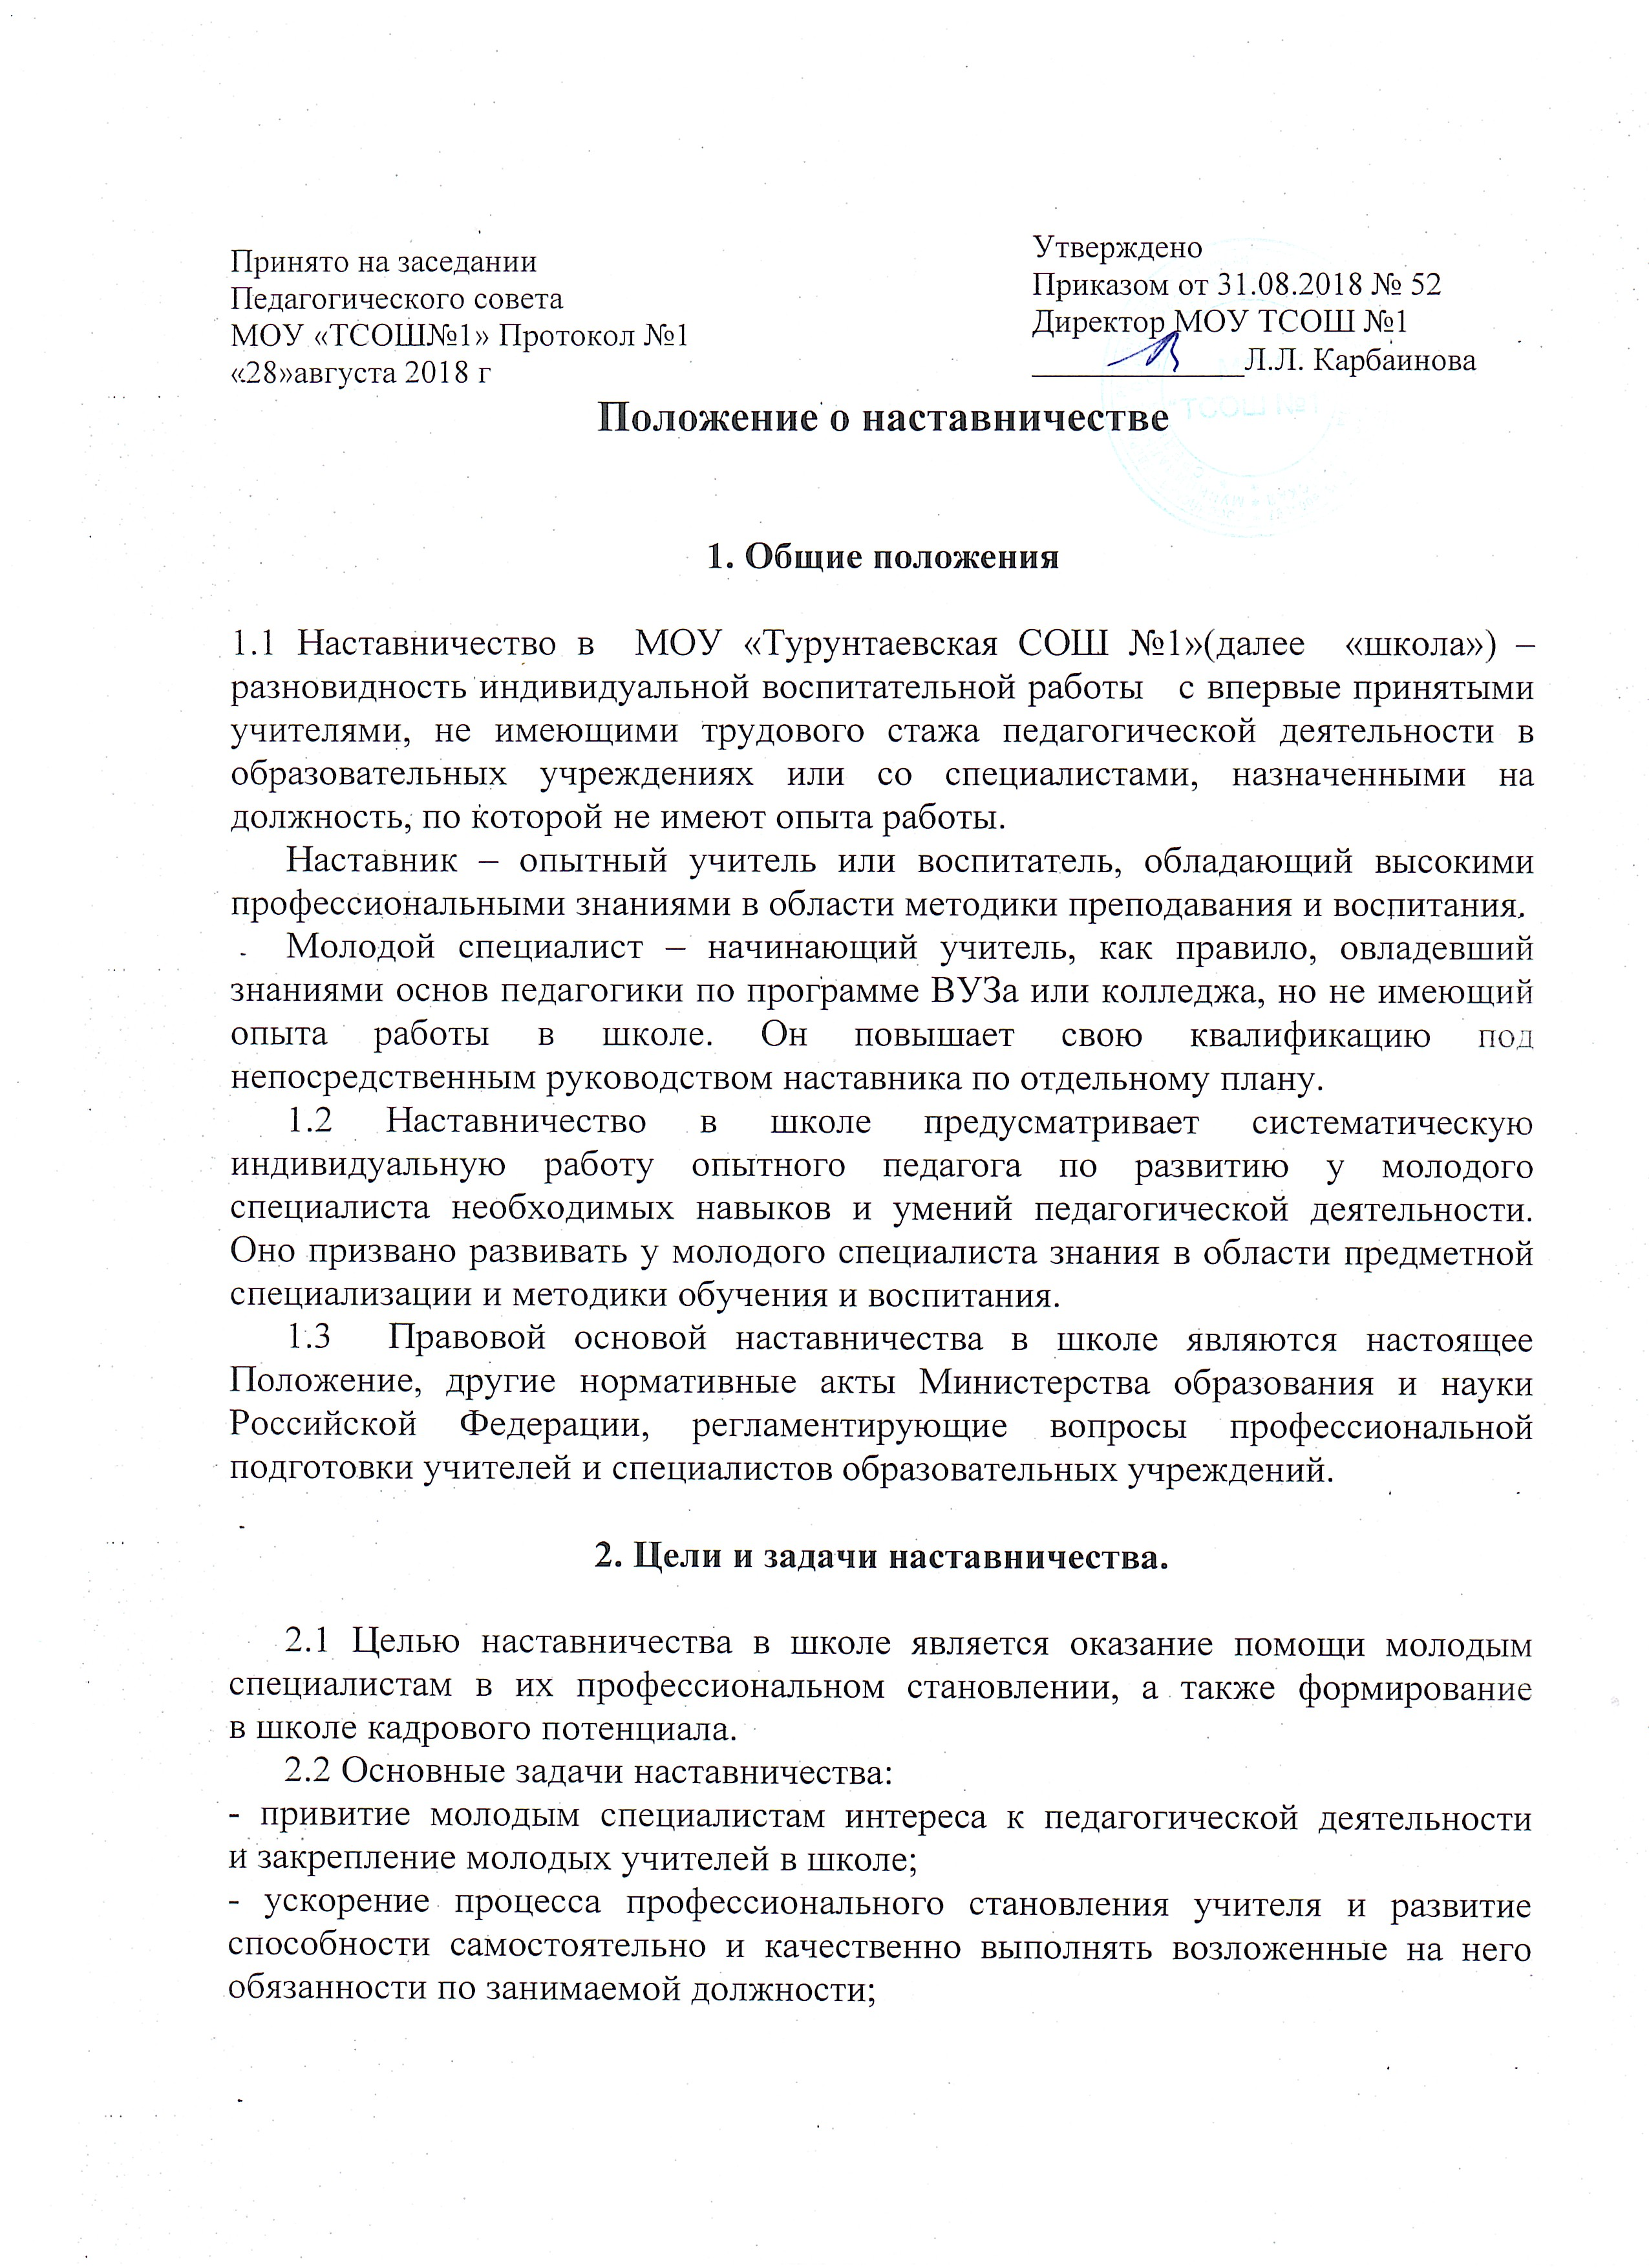
- адаптация в коллективе школы, усвоение лучших традиций коллектива и правил поведения в образовательной организации, сознательного и творческого отношения к выполнению своих обязанностей.

3. Организационные основы наставничества.

3.1 Наставничество организуется на основании ходатайства школьного методического центра, заместителя директора по учебно-воспитательной работе и заместителя директора по воспитательной работе и по приказу директора школы при обоюдном согласии наставника и молодого специалиста. Наставник прикрепляется к молодому специалисту сроком на 1 года.
3.2 Руководство деятельностью наставника осуществляют заместители директора школы и председатель ШМЦ, в котором организовано наставничество.
3.3 Руководитель ШМЦ подбирает наставника из наиболее подготовленных учителей и воспитателей, обладающих высоким уровнем профессиональной подготовки, коммуникативными навыками и гибкостью в общении, имеющих опыт воспитательной и методической работы, стабильные показатели в работе, богатый жизненный опыт, способность и готовность делиться профессиональным опытом, системное представление о педагогической деятельности и работе школы, стаж педагогической деятельности не менее 5 лет.
3.4. Кандидатуры наставников рассматриваются на заседаниях ШМЦ, согласовываются с заместителем директора по учебной работе и утверждаются на заседании ШМЦ.
3.5 Наставничество устанавливается над следующими категориями специалистов школы:
- впервые принятыми учителями, не имеющими трудового стажа педагогической деятельности
- выпускниками средних и высших специальных учебных заведений
- выпускниками непедагогических профессиональных образовательных учреждений и не имеющих трудового стажа педагогической деятельности
- учителями, нуждающимися в дополнительной подготовке для проведения уроков в определенном классе.
3.5 Замена наставника производится приказом директора школы в случаях:
- увольнения наставника
- перевода на другую работу молодого педагога или наставника
- привлечения наставника к дисциплинарной ответственности
- психологической несовместимости наставника и молодого педагога.
3.6 Показателем оценки эффективности работы наставника является выполнение целей и задач молодым специалистом в период наставничества.

4. Обязанности наставника.

- знать требования законодательства в сфере образования, ведомственных нормативных актов, определяющих права и обязанности молодого специалиста по занимаемой должности;
- разрабатывать совместно с молодым педагогом план профессионального становления с учетом уровня его интеллектуального развития, педагогической, методической и профессиональной подготовки по предмету, давать конкретные задания, контролировать их выполнение
- изучать деловые и нравственные качества молодого специалиста, его отношение к проведению занятий, коллективу школы, учащимся и их родителям, увлечения, наклонности, круг досугового общения;
- знакомить молодого специалиста со школой, с расположением учебных классов, кабинетов, служебных и бытовых помещений, ее традициями
- вводить в должность (знакомить с основными обязанностями, требованиями, предъявляемыми к учителю-предметнику, правилами внутреннего трудового распорядка, охраны труда и техники безопасности);
-проводить необходимое обучение; контролировать и оценивать самостоятельное проведение молодым специалистом учебных занятий и внеклассных мероприятий; разрабатывать совместно с молодым специалистом План профессионального становления; давать конкретные задания с определенным сроком их выполнения; контролировать работу, оказывать необходимую помощь;
- оказывать индивидуальную помощь в овладении профессией, приемами и способами проведения уроков и внеклассных мероприятий, выявлять и совместно устранять допущенные ошибки
- личным примером развивать положительные качества молодого специалиста, корректировать его поведение в школе, привлекать к общественной жизни коллектива, содействовать развитию общей культуры и кругозора
- участвовать в обсуждении вопросов, связанных с педагогической и общественной деятельностью молодого специалиста, вносить предложения о его поощрении или применении мер воспитательного и дисциплинарного воздействия, вести дневник работы наставника и периодически докладывать руководителю методического объединения о процессе адаптации молодого специалиста, результатах его труда;
- подводить итоги профессиональной адаптации молодого специалиста, составлять отчет по итогам наставничества с заключением о результатах прохождения адаптации, с предложениями по дальнейшей работе молодого специалиста.

5. Права наставника.

5.1.С согласия заместителя директора по УВР (руководителя методического объединения) подключать для дополнительного обучения молодого специалиста других сотрудников школы.
5.2. Требовать рабочие отчеты у молодого специалиста как в устной, так и в письменной форме.

6. Обязанности молодого специалиста.

6.1. Кандидатура молодого специалиста для закрепления наставника рассматривается на заседании ШМЦ с указанием срока наставничества и будущей специализации и утверждается приказом директора школы.
6.2. В период наставничества молодой специалист обязан:

- изучать Закон РФ «Об образовании», нормативные акты, определяющие его служебную деятельность, функциональные обязанности по занимаемой должности
-постоянно работать над повышением профессионального мастерства, овладевать практическими навыками по занимаемой должности;
- выполнять план профессионального становления и план внеклассной воспитательной работы в установленные сроки
-учиться у наставника передовым методам и формам работы, правильно строить свои взаимоотношения с ним;
- совершенствовать свой культурный и общеобразовательный уровень
- периодически отчитываться перед наставником и председателем методического объединения

7. Права молодого специалиста.

Молодой специалист имеет право:
- вносить на рассмотрение администрации предложения по совершенствованию работы, связанной с наставничеством;
- защищать профессиональную честь и достоинство;
- посещать внешние организации по вопросам, связанным с педагогической деятельностью;
- знакомиться с жалобами и другими документами, содержащими оценку его работы, давать по ним объяснения;
- повышать квалификацию удобным для него способом;
- защищать свои интересы самостоятельно или через представителя.

8. Руководство работой наставника.

8.1. Организация работы наставников и контроль их деятельности возлагается на заместителя директора по учебной работе.
8.2. Заместитель директора обязан:
-представить назначенного молодого специалиста учителям школы, объявить приказ о закреплении за ним наставника;
-создать необходимые условия для совместной работы молодого специалиста с закрепленным за ним наставником;
-посетить отдельные уроки и внеклассные мероприятия по предмету, проводимые наставником и молодым специалистом;
-организовать обучение наставников передовым формам и методам индивидуальной воспитательной работы, основам педагогики и психологии, оказывать им методическую и практическую помощь в составлении планов работы с молодыми специалистами;
-изучить, обобщить и распространить положительный опыт организации наставничества в образовательном учреждении;
-определить меры поощрения наставников.
8.3. Непосредственную ответственность за работу наставников с молодыми специалистами несут руководители школьных методических центров.
Руководитель методического объединения обязан:
-рассмотреть на заседании методического объединения индивидуальный план работы наставника;
-провести инструктаж наставников и молодых специалистов;
-обеспечить возможность осуществления наставником своих обязанностей в соответствии с настоящим Положением;
-осуществлять систематический контроль работы наставника;

9. Документы, регламентирующие наставничество.

9.1. К документам, регламентирующим деятельность наставников, относятся:
-настоящее Положение;
-приказ директора школы об организации наставничества;
-планы работы ШМЦ;
-протоколы заседаний педагогического, методических объединений, на которых рассматривались вопросы наставничества;
-методические рекомендации и обзоры по передовому опыту проведения работы по наставничеству;
-переписка по вопросам деятельности наставников.

Муниципальное образовательное учреждение
«Турунтаевская средняя общеобразовательная школа №1»
Прибайкальский район
тел: 83014441608
факс: 83014451239
gvotsh1@mail.ru
.
с. Турунтаево
ул. 50 лет Октября, д.9

Приказ № 52
от 31.08.2018

Об утверждении Положения о наставничестве

С целью оказания помощи молодым специалистам в их профессиональном становлении и формирования кадрового потенциала в школе
ПРИКАЗЫВАЮ:

- Утвердить Положение о наставничестве в МОУ «Турунтаевская СОШ№1».

- Заместителю директора по учебно-воспитательной работе С.Н. Родионовой довести данное Положение до педагогических работников.

- Контроль за исполнением приказа возложить на заместителя директора по учебно-воспитательной работе С.Н. Родионову.

Директор школы: __________________ Л.Л. Карбаинова

С приказом ознакомлены: _______________ С.Н. Родионова

